Приложение к Положению о фестивале робототехники, программирования и инновационных технологий

«RoboSarykol 2023»

РЕГЛАМЕНТ СОРЕВНОВАНИЙ

«МИНИФУТБОЛ УПРАВЛЯЕМЫХ РОБОТОВ»

*Возраст участников:* 10-14 лет.

*Команда:* 2 человека.

*Роботы:* управляемые оператором. *Используемое оборудование:* без ограничений. *Язык программирования:* без ограничений.

*Роботов в команде:* 2 (дополнительно – 1 запасной).

*Описание задачи:* В этом состязании командам необходимо подготовить роботов, способных в

управляемом режиме забить как можно больше мячей в ворота противника, не нарушая правил игры. В игре принимают участие четыре робота, управляемые четырьмя участниками, по два от каждой команды. Игра происходит мячом для большого тенниса. В матче побеждает команда забившая наибольшее количество мячей в ворота противника. Учащиеся и наставники должны придерживаться такого поведения, которое не противоречит миссии соревнований и не затрудняет их проведение. Ценно не то, что вы выиграете

или проиграете, а то, сколько вы узнаете.

1. **Требования к роботам**
   1. Команда может использовать не более трех роботов. Количество роботов на поле не более двух. Также, на усмотрение команды, возможно существование третьего робота, который находится в запасе на случай поломки робота из основного состава.
   2. Отсутствуют ограничения на контроллер, моторы, а также детали, используемые для сборки роботов.
   3. Размеры роботов определяются в вертикальном положении с учетом всех максимально выступающих частей. Расположенный таким образом робот должен вписываться в цилиндр с внутренним диаметром 280 мм. В высоту робот должен быть не более 220 мм. Размеры робота будут изменяться ежегодно (подробнее см. Методические рекомендации).
   4. Если робот снабжен подвижными элементами, то при измерении робота эти части должны быть в максимальном положении.
   5. Все роботы должны иметь прочную ручку, чтобы была возможность оперативно их поднять или поставить на поле. Ручка должна быть легкодоступна, например, сверху робота. Размеры ручки могут превышать ограничение высоты 22 см, но на ту часть ручки, которая превышает предел высоты 22 см, нельзя крепить компоненты робота.

**Примечание.** В данном состязании рекомендуется конструировать робота именно цилиндрической формы. Роботы такой формы лучше подходят для данного состязания. У роботов цилиндрической формы

во время игры происходит меньше зацеплений друг за друга, также ведя и контролируя мяч, у таких роботов появляется преимущество. При сборке постарайтесь, чтобы в конструкции робота не было частей, за которые можно цепляться.

* 1. Вес одного робота не более 1 кг.
  2. Участники соревнований должны каким-либо способом пометить своих роботов так, чтобы была видна их принадлежность к одной и той же команде (например: роботы окрашены в одинаковые цвета, нанесена отличающая символика команды и т. п.). Это не должно влиять на игровой процесс.
  3. Робот должен быть привезен в день проведения состязаний в собранном виде.
  4. Зоной захвата мяча считается любое внутреннее пространство, ограничиваемое роботом и прямой поверхностью, приложенной к его выступающим частям. Это означает, что мяч не должен углубляться в вогнутую поверхность робота более чем на 3 см. Более того, другой робот должен иметь возможность завладеть мячом.
  5. Робот не имеет права фиксировать мяч. Единственным исключением является применение вращающегося барабана для придания мячу динамического обратного вращения, чтобы удержать его. Такое действие называется "дриблингом" (Ведением мяча).
  6. Мяч во время игры должен касаться поля и быть всегда «на виду» таким образом, чтобы другие роботы-игроки имели к нему доступ.
  7. Рекомендуется оборудовать робота внешним пластиковым или картонным цилиндрическим кожухом с отверстиями для ударного механизма.
  8. В конструкции роботов недопустимы элементы, предназначенные для разрушения робота противника.
  9. Корпус робота не должен каким-либо образом повреждать поверхность соревновательного полигона, иначе команда может быть снята с соревнования и дисквалифицирована.
  10. Управление одним роботом осуществляет один оператор.
  11. Оператор управляет роботом дистанционно с помощью ПК, смартфона, планшета, либо с помощью пульта управления.
  12. Допускается использование соединения bluetooth для связи роботов между собой, но только если это не окажет воздействия на работоспособность остальных роботов.

1. **Требования к полигону**
   1. Поле представляет собой специальный полигон белого цвета, размером 2400×1200 мм (допустимо использование ЛДСП, баннерное поле). Высота стенок – 10-15 см.
   2. На поле нанесена разметка:
      1. Красные линии, шириной 50 мм, отделяющие центральную часть поля от зон команд.
      2. Одна чёрная метка в центре поля для обозначения нейтральной зоны. И по две с каждой стороны поля – стартовые площадки для роботов, также выполняющие роль нейтральных зон, для выставления мыча при уходе его в аут.
      3. Зона размещения ворот.
   3. Игровое поле размещается на ровной поверхности, не имеющей уклонов.
   4. 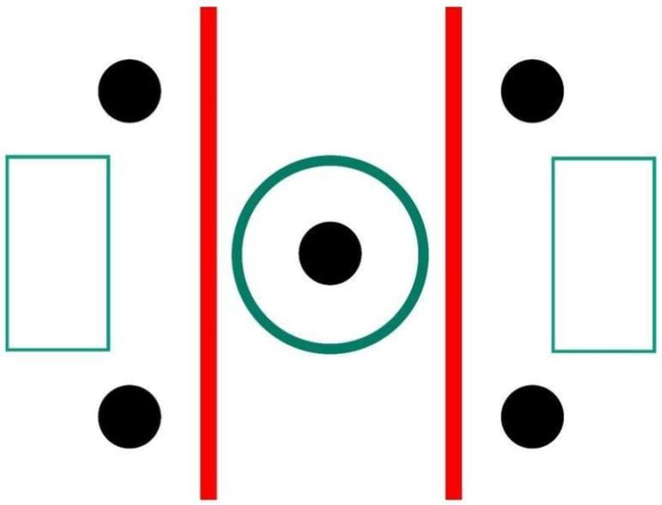Размеры каждых ворот составляют 300 мм – по ширине, имеют глубину 100 мм и высоту 150 мм. Ворота закреплены к основанию поля.

Рис. 1. **Пример игрового полигона**

1. **Порядок проведения соревнования**
   1. Предварительные настройки:
      1. Участника будет дано время для подготовки;
      2. Перед началом матча у участников есть 30 секунд на подготовку к матчу.
   2. Оператор располагается со своей стороны поля.
   3. Условия состязания:
      1. Робота противника разрешается блокировать роботами соперника физически, если он в этот момент владеет мячом. В противном случае блокировка запрещена.
      2. В случае нарушения выносится первое предупреждение. При повторном нарушении мяч переставляется в середину поля и роботы продолжают игру со стартовых позиций.
   4. Продолжительность игры:
      1. Матч состоит из двух 2-минутных таймов. По решению судей может быть назначено дополнительное время.
      2. Первый и второй тайм игры команда играет со сменой стороны поля, на смену стороны поля команде дается 1 минута.
      3. Запуск секундомера осуществляется вместе с сигналом судьи о старте (по свистку). Секундомер работает на протяжении всего тайма (2 минуты), без остановки времени (за исключением тайм-аутов, взятых судьёй).
      4. По решению судьи команда штрафуется одним голом за одну минуту опоздания. Команда признается проигравшей со счетом 0:5, в случае неявки или неготовности в течение 5 минут.
      5. Если разница забитых голов в матче достигает 10, то матч завершается досрочно.
   5. Начало игры:
      1. Жеребьевкой определяется команда, которая делает выбор ворот в первом тайме.
      2. Каждый тайм матча начинается с установки мяча в центр поля.
      3. Все роботы должны находиться на своей половине поля на черных метках.
      4. Роботы не должны двигаться (колёса не должны вращаться).
      5. Судья устанавливает мяч в центр игрового поля. По команде судьи включается секундомер, и роботы начинают движение.
      6. Любой робот, начавший игру до сигнала судьи, будет удалён с поля на одну минуту.
      7. Во втором тайме команды меняются воротами.
   6. Игра останавливается по сигналу судьи (свистку), роботы должны прекратить движение.
   7. Судья может взять тайм-аут для ремонта игрового поля, для совещания судей или для уточнения правил проведения соревнований. На этот период судья останавливает секундомер матча.
   8. Решения судьи на поле участниками и тренерами команд не обсуждаются и являются окончательными.
   9. Команды не могут высказываться негативно в сторону противников или судей, в противном случае команда может быть дисквалифицирована и снята с соревнований.
2. **Игровые моменты**
   1. Гол:
      1. Гол засчитывается, когда мяч полностью пересекает линию ворот, при условии, что при этом не было совершено нарушения правил со стороны команды, которая забила гол.
      2. После засчитанного гола, игра вновь начинается с центра поля.
   2. Мяч в ауте:
      1. Мяч будет считаться в ауте, если он ударился о борт поля или покинул его.
      2. После объявления «мяч в ауте», его устанавливают в ближайшей черной метке, не предоставляя преимущества ни одной из команд.
   3. Блокировка:
      1. Если ситуация на поле не изменяется в течении 5 секунд, то судья имеет право переставить мяч на ближайшую черную метку.
      2. Если роботы препятствуют движению друг друга, то по решению судьи роботы могут быть раздвинуты судьёй на минимальное расстояние друг от друга, достаточное, чтобы они смогли начать свободно двигаться.
   4. Групповая оборона:
      1. Групповой обороной считается ситуация, когда более одного робота обороняющейся команды касаются ворот.
      2. В случае "Групповой обороны" робота, вносящего наименьший вклад в игру, устанавливают в центр поля.
   5. Переталкивание. Если два робота касаются друг друга, мяч находится между ними и один робот переталкивает другого, то мяч немедленно перемещается судьей в ближайшую незанятую черную метку.
   6. Робот поврежден:
      1. Робот признается поврежденным в следующих случаях:
         1. Робот не способен самостоятельно передвигаться;
         2. При крепкой сцепке двух роботов, вследствие чего, оба не могут продолжить игру;
         3. При значительной потере деталей роботом, когда дальнейшее движение робота представляет опасность для самого робота, других роботов или поля – на усмотрение судьи.
      2. Судья или игроки, с разрешения судьи, могут убрать поврежденного робота (или роботов) с игрового поля.
      3. Поврежденный робот должен оставаться вне игрового поля не менее 15 секунд (или 30 секунд по решению судьи).
      4. Поврежденный робот может быть починен и/или заменен на запасного, после чего с разрешения судьи может быть возвращен на метку, ближайшую к воротам, которые он защищает.
      5. После столкновения робота с другим роботом, судья может вернуть робота игровую позицию.
3. **Подсчет очков и определение победителей**
   1. Турнир проводится по олимпийской системе.
   2. Результаты каждого матча считаются по количеству забитых голов. Команда, забившая большее количество голов считается победителем матча.
   3. Во время квалификационного тура, командам будут начисляться 3 очка за победу, 1 очко за ничью и 0 очков за поражение.
   4. Команды будут отобраны для финала на основании следующих критериев:
      1. Количество набранных очков.
      2. Количество забитых голов.
      3. Разница в количестве забитых и пропущенных голов.
      4. Результат матча между двумя командами в личной встрече.
   5. Если в матче Финального тура, проводимого по схеме плей-офф («на выбывание»), окажется равный счет, то матч не останавливается, и игра продолжается до первого гола.
      1. Если гол не забит по истечении 2 минут дополнительного времени, то будут удалены вратари, в случае двух нападающих, команда может выбрать робота, который будет удален.
      2. Если гол не забит по истечении еще 2 минут, то будет награждена команда с наиболее высоким рейтингом по итогам квалификационного тура.

*Приложение №1*

**Организационные рекомендации**

1. Стенки поля должны быть достаточно прочные и хорошо закреплены, так чтобы выдержать напор роботов.
2. В качестве игрового поля рекомендовано использовать короб от стандартного лабиринта.
3. Поверхность поля внутри ворот должна быть абсолютно ровной и строго горизонтальной.
4. Каждой команде предоставляется рабочее место (стол, 2 стула).
5. Игровой полигон лучше располагать ближе к зрителям, в отличии от места подготовки участников.
6. Руководители команд на состязание не допускаются.
7. Назначить на каждое поле команду судей состоящих минимум из трёх человек.
   * 2 человека стоят вдоль длинных бортов и контролируют перемещения мяча, объявляют гол, контролируют соблюдение правил
   * 3-ий человек, засекает общее время матча, а также время нахождения вне поля поврежденного робота.

*Приложение №2*

**Методические рекомендации**

1. Ежегодно максимально разрешенный размер робота (в диаметре) будет уменьшаться на 20 мм. Таким образом, в 2023 году максимальный разрешенный диаметр составит 280 мм, в 2024 году – 260 мм и т. д. пока не достигнет значения в 220 мм.
2. Максимально разрешенная высота робота изменяться не будет, и составит 220 мм.